Index.css 替换

Img/tybj.png 新增

Index.html 修改

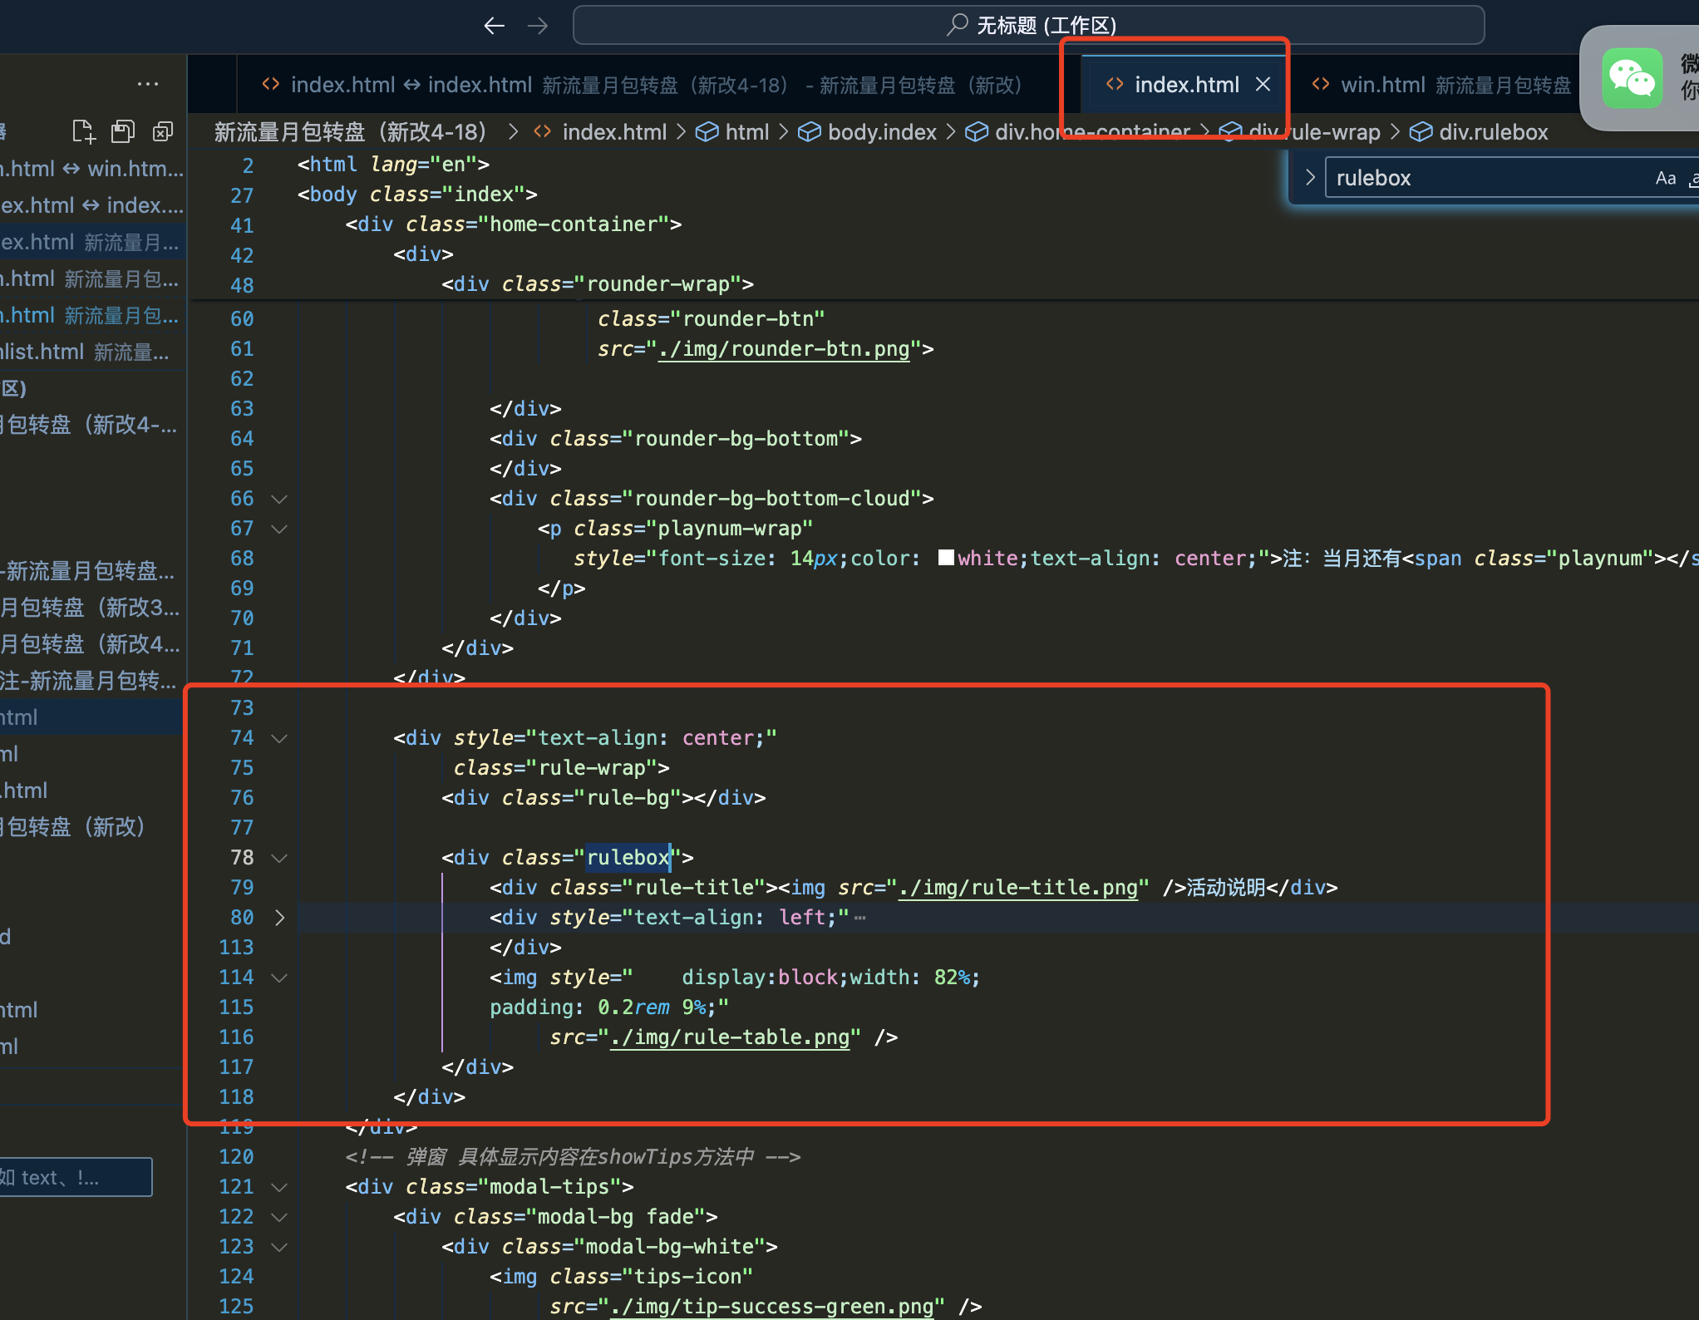

Win.html 修改

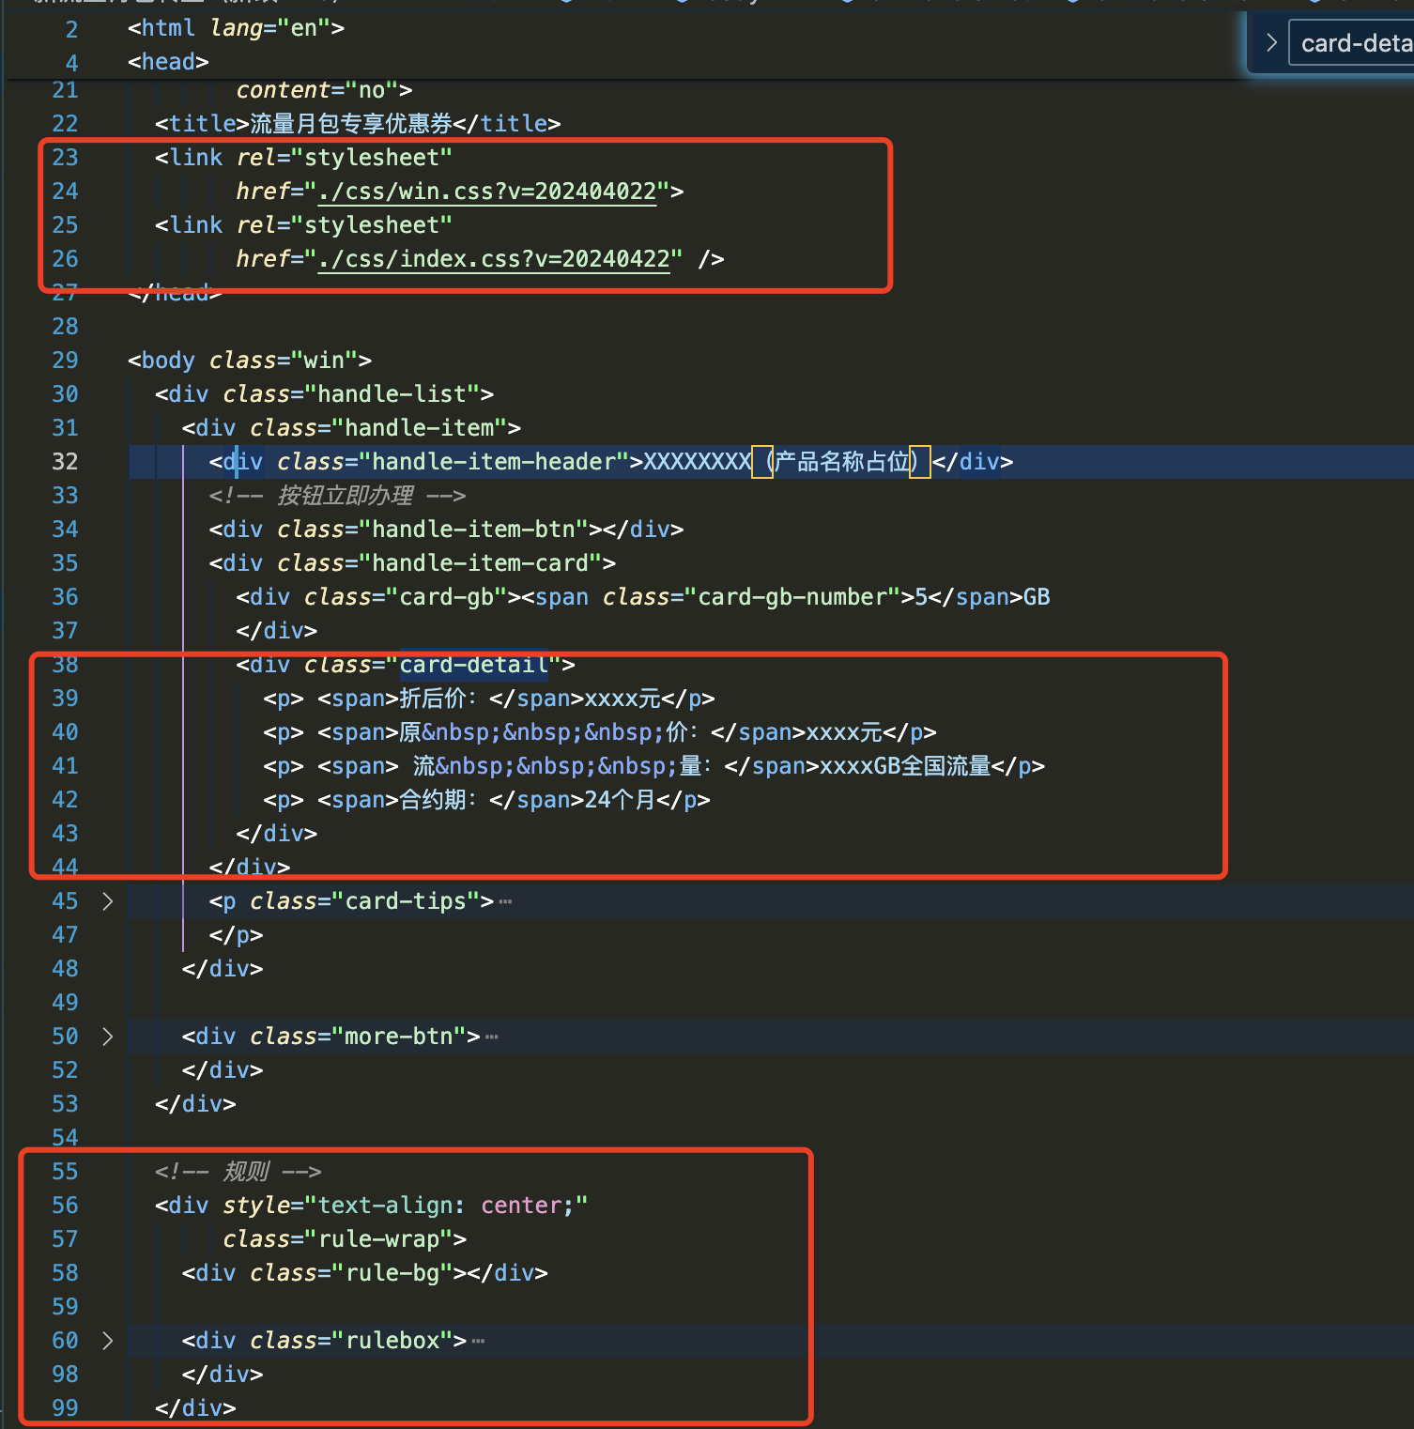Winlsit.html 修改，142行-185行

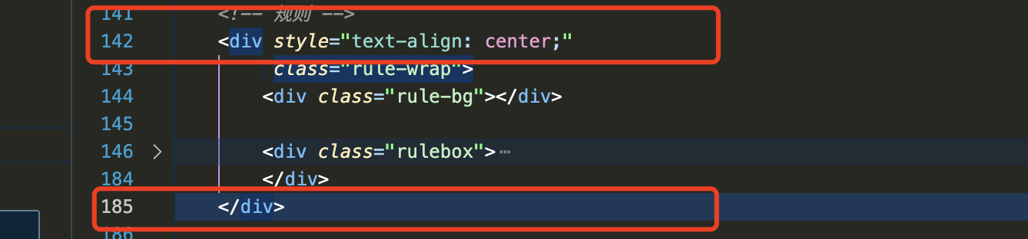

css/Winlist.css css删除

Img-old文件夹删除